目录

1,yum 类型 1

2，本地yum源配置 1

2.1，连接光盘镜像。 1

2.2，挂载光盘 2

2.3，创建yum 仓库 2

2.4，清空yum 缓存，查看yum源列表 2

# 1,yum 类型

yum源可以是本地yum源、ftm yum源，或是http yum源，这里我们讲个最简单的本地yum源。

# 2，本地yum源配置

## 2.1，连接光盘镜像。

如图所示，右击光盘图标，然后点设置

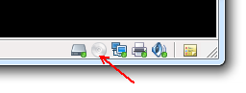

然后选择iso镜像文件。

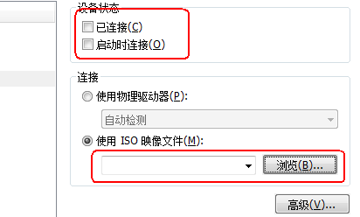

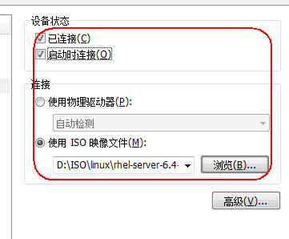

然后点确定

然后这个地方是个已连接的状态，就行了，如果没有连接，需要手动点击连接。

## 2.2，挂载光盘

创建一个用户挂载ISO的目录，并挂载

[root@os4 ~]# mkdir /mnt/iso

[root@os4 ~]# mount /dev/cdrom /mnt/iso/

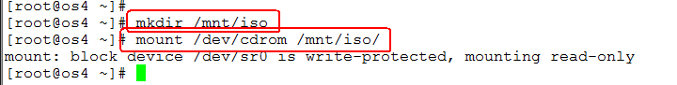

## 2.3，创建yum 仓库

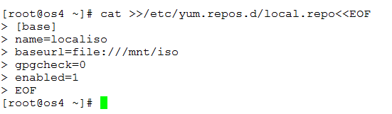

## 2.4，清空yum 缓存，查看yum源列表

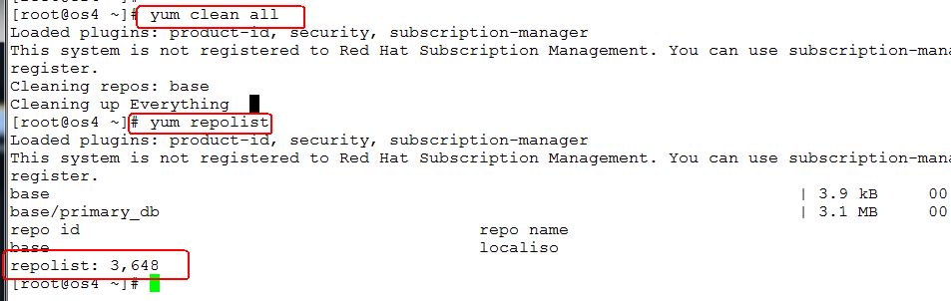

如上图所示，yum已经配好，可以使用yum了。